**Instalasi Node.js menggunakan bash script**

1. Pertama buat command seperti ini

“#!/bin/bash”

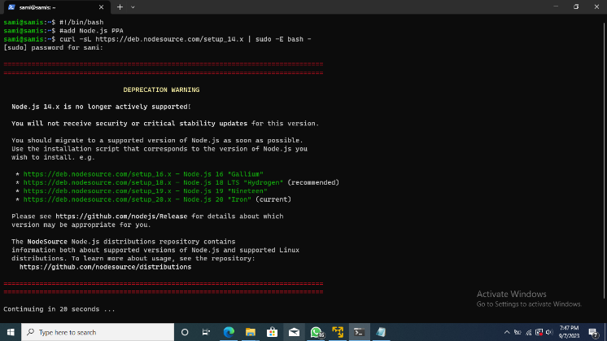

1. Selanjutnya “#add Node.js PPA”

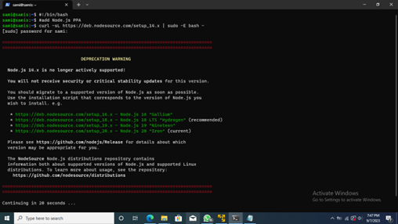

1. Masukkan “curl -SL <https://deb.nodesource.com/setup_14.x> | sudo -E bash –“



1. Setelah itu install dengan “sudo apt-get install – y nodejs

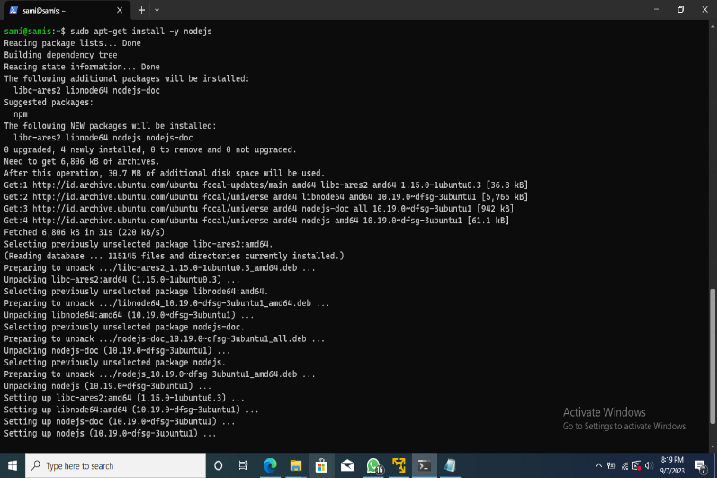

1. Setelah selesai cek versinya dengan

node – v

npm – v

